Obvezna polja so označena z zvezdico (EMŠO, Stopnja in naziv izobrazbe, Strokovni ali znanstveni naslov, Delo, ki ga opravlja, VDO – številka volilnega okraja). V kolikor bi želeli, da se kandidatu izpiše tudi obče ime, v koloni "Obče ime" vnesete njegov vzdevek in v polje "Obče ime za objavo" vnesete DA - to pomeni da se bo kandidatu izpisalo tudi obče ime.
Stopnja in naziv izobrazbe izberete iz šifranta, ki se prikaže v prvi prazni vrstici s klikom na puščico:
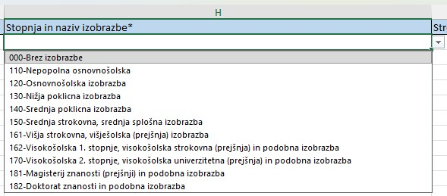
Če kandidat kandidira v več okrajih, jih ločite z vejico (primer za VE KRANJ):
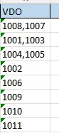

Primer izpolnjene tabele – obvezna polja:
